Интегрированный урок литературы и физической культуры
Тема урока: «Мифы Древней Греции. 12 подвигов Геракла в современной интерпретации через спортивные состязания».
Учителя:
- Колокустова Марина Викторовна – учитель русского языка и литературы высшей квалификационной категории.
- Столярова Ольга Валериевна – учитель физической культуры высшей квалификационной категории.
Класс: 6 (общеобразовательный)
Тип урока: урок актуализации знаний и умений (урок повторения)
Цели:
Педагогическая: активизировать полученные ранее знания о мифах, мифологии, повышение уровня физического развития обучающихся.
Образовательные: формирование мыслительных приемов работы обучающихся по мифологии Древней Греции через спортивные состязания.
Развивающие: развивать коммуникативные качества обучающихся, выносливость, ловкость, умение работать в команде.
Воспитательные: воспитание интереса к предметам литературы и физической культуры; воспитание чувства ответственности, организованности, коллективизма.
Ход урока
- Организационный момент.
- построение класса;
-приветствие.
II. Мотивация.
Учитель литературы. «Надо непременно встряхивать себя физически, чтобы быть здоровым нравственно» Л.Н.Толстой, русский писатель
- Как вы понимаете эти выражения?
- Как связаны такие разные предметы как литература и физическая культура?
- Итак, в конце урока мы с вами попробуем дать четкий ответ на данный проблемный вопрос.
III. Актуализация знаний.
- легкоатлетическая разминка;
- деление на команды;
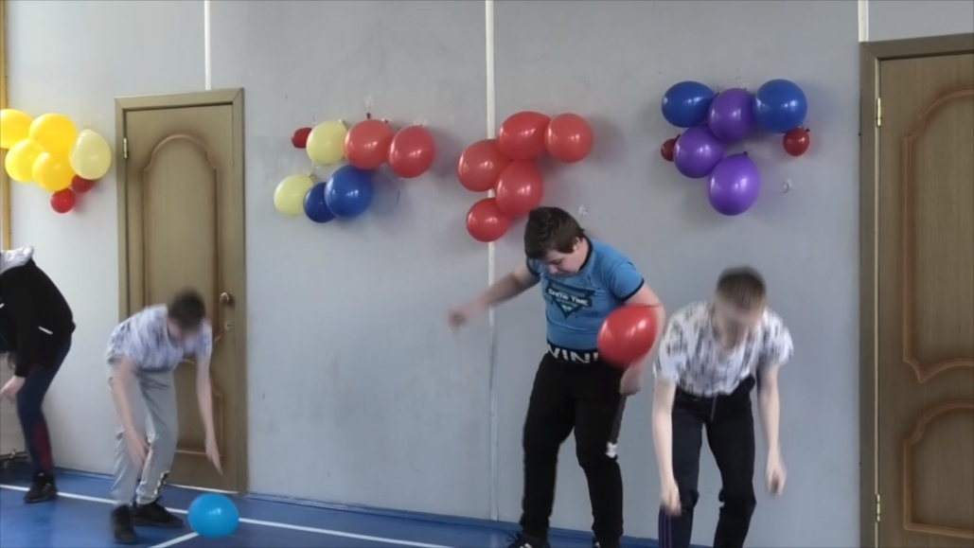
- первое состязание «Лернейская гидра» (второй подвиг Геракла): каждый член команды срывает воздушный шар и пытается раздавить его ногами. Внутри каждого шара буква. Итог состязания: сложить слово (Геракл, подвиг, Греция, Олимп!)
Учитель литературы. Кто может назвать тему нашего урока (12 подвигов Геракла, мифы Древней Греции…). Да, сегодня наш урок будет связан с 12 подвигами Геракла, с мифами Древней Греции.
Учитель физической культуры. Какую цель мы с вами поставим на нашем уроке? Почему именно слово Олимп сложила одна из команд? (Развивать в себе выносливость, ловкость, быстроту). В каком виде спорта развиваются эти качества? (В легкой атлетике). Правильно, поэтому целью нашего урока будет развитие этих качеств у каждого из вас.
Учитель литературы. А как вы думаете, какой подвиг вы совершали, когда раздавливали воздушные шары?
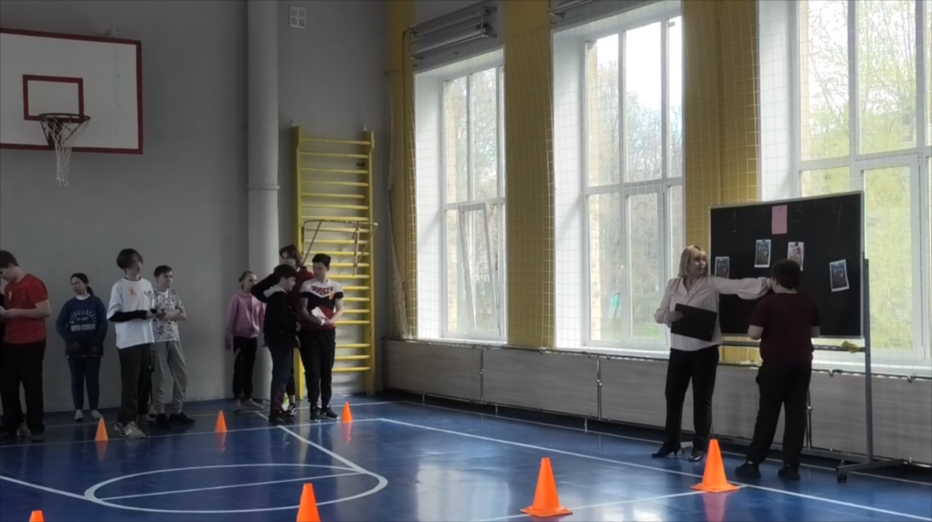
У каждой команды комплект иллюстраций 12 подвигов Геракла. В течение 10 секунд команда выбирает иллюстрацию и передает учителю, объясняя 1-2 предложениями свой выбор. Объявляется команда, правильно назвавшая подвиг - «Лернейская гидра».

Учитель литературы. Поэтому целью нашего урока будет?.. (Раскрыть образ Геракла).
Учитель физической культуры. Молодцы. И мы попробуем повторить некоторые подвиги мифологического героя Древней Греции в современных условиях и узнать, какой же из подвигов Геракла вы будете совершать.
IV. Применение знаний и умений в новой ситуации.
- Состязание «Керинейская лань». Челночный бег. (В течение 10 секунд команда выбирает иллюстрацию и передает учителю, объявляется команда, правильно назвавшая подвиг).

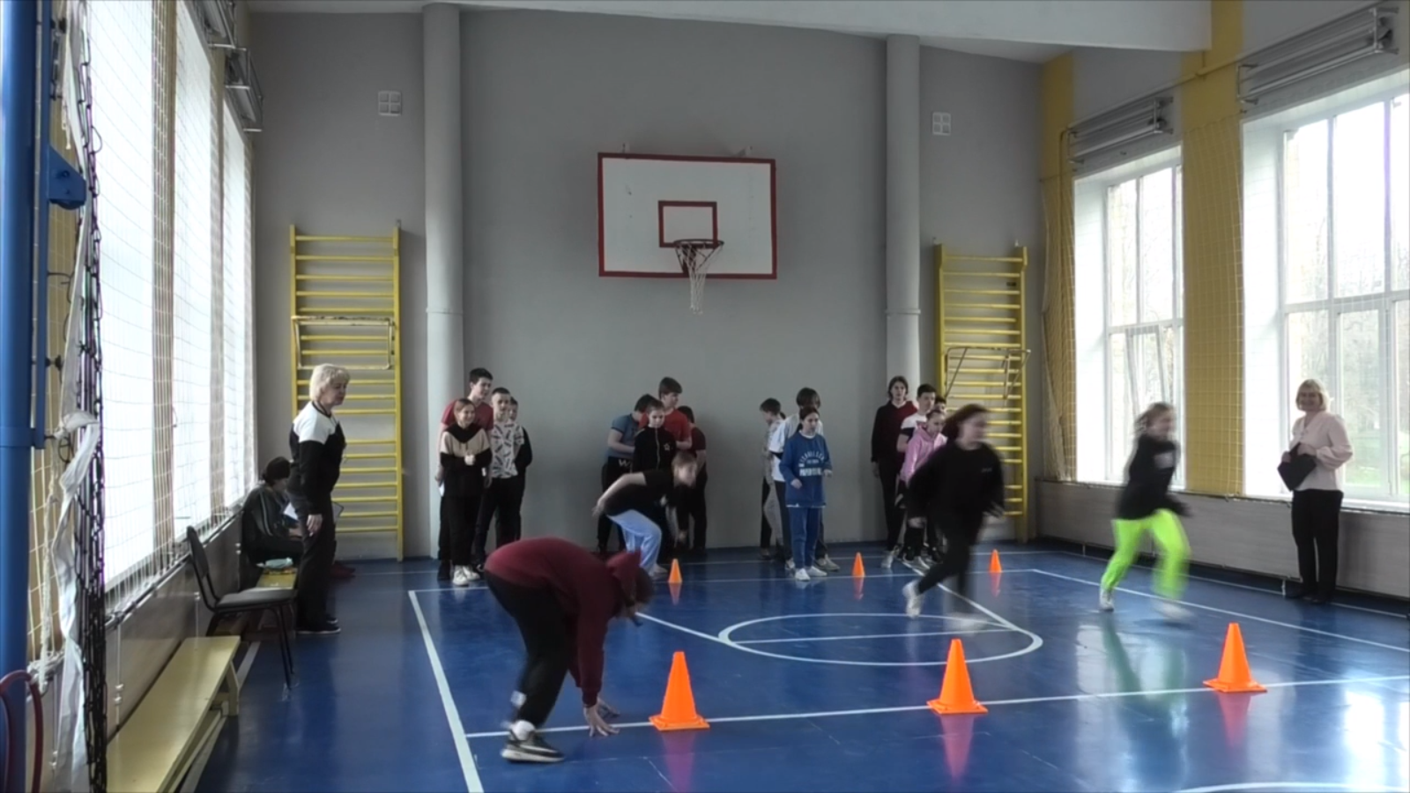
- Состязание «Критский бык». Состязание капитанов – армреслинг (В течение 10 секунд команда выбирает иллюстрацию и передает учителю, объявляется команда, правильно назвавшая подвиг). Награждается самый сильный капитан.
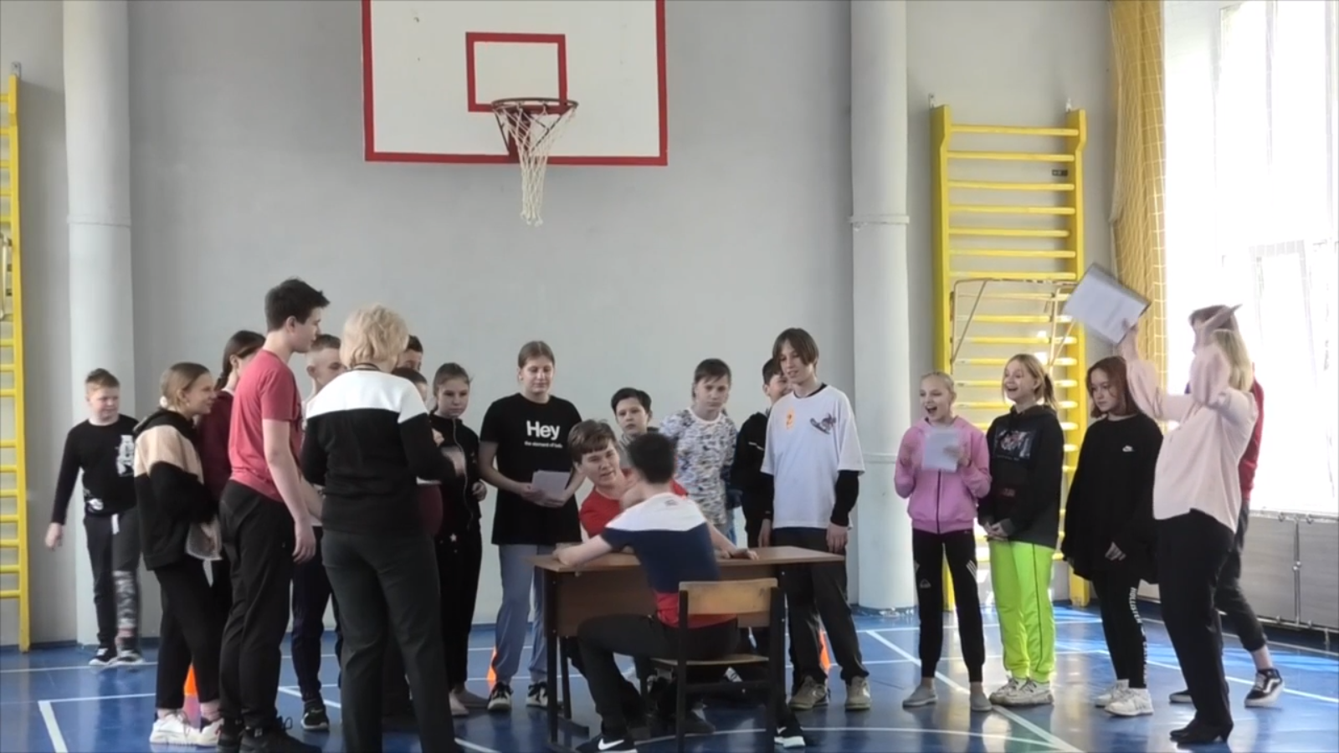
- Состязание «Яблоки Гесперид». Забрасывание легких мячей в корзину. (В течение 10 секунд команда выбирает иллюстрацию и передает учителю, объявляется команда, правильно назвавшая подвиг). Команда, набравшая больше всего мячей в корзину, награждается яблоками.
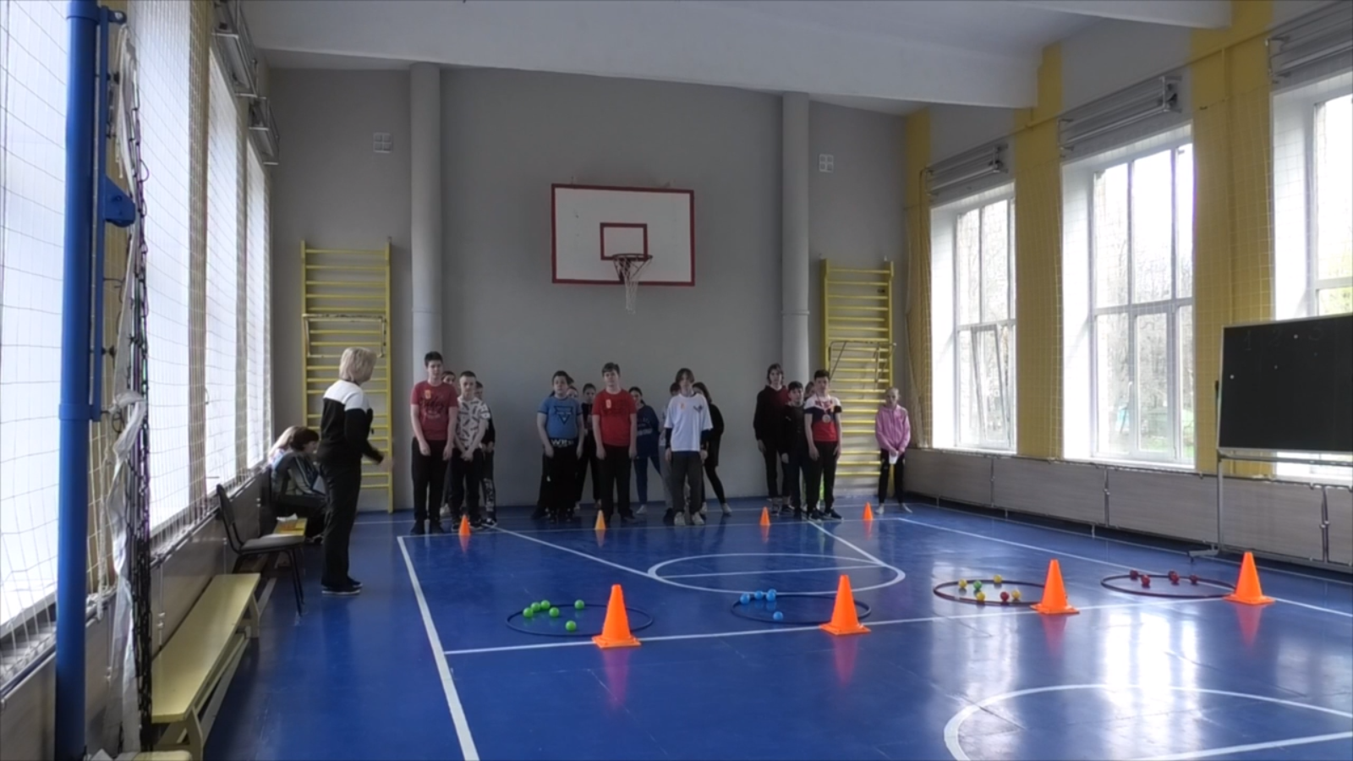

V. Обобщение и систематизация знаний.
Учитель физической культуры. Сегодня мы с вами на уроке смогли повторить элементы легкой атлетики, которые впервые были представлены где…? (В Древней Греции. На олимпийских играх).
Какие виды легкой атлетики мы с вами применили сегодня на уроке? (Бег, прыжки, метание мяча, борьба)
Учитель литературы. Мы с вами повторили произведения устного народного творчества Древней Греции. Как они называются? (Мифы). Кто является главным персонажем мифов? (Геракл). Сколько подвигов совершил Геракл? (12). Какие человеческие качества проявил мифологический герой? (Выносливость, трудолюбие, целеустремленность, ловкость, хорошая физическая форма). Эти качества присущи только мифологическим героям? (Нет, эти качества присущи и людям). Какой вывод исходя из этого вы можете сделать? (Физическая форма необходима не только в древние времена, но и в наше время: она способствует развитию воли, учит преодолевать различные трудности и добиваться поставленной цели).
VI. Контроль усвоения, обсуждение допущенных ошибок и их коррекция.
Учитель физической культуры. Акцентирует внимание на ошибках, демонстрирует правильность выполнения элементов состязаний, дает шанс исправить неправильные упражнения.
VII. Информация о домашнем задании, инструктаж по его выполнению
Учитель физической культуры. Отработать челночный бег, метание мячей в цель.
Учитель литературы. От лица Геракла рассказать об одном из своих подвигов или создать кроссворд по мифам о подвигах Геракла.
VIII. Рефлексия.
Учитель физической культуры. Награждение команды-победительницы.
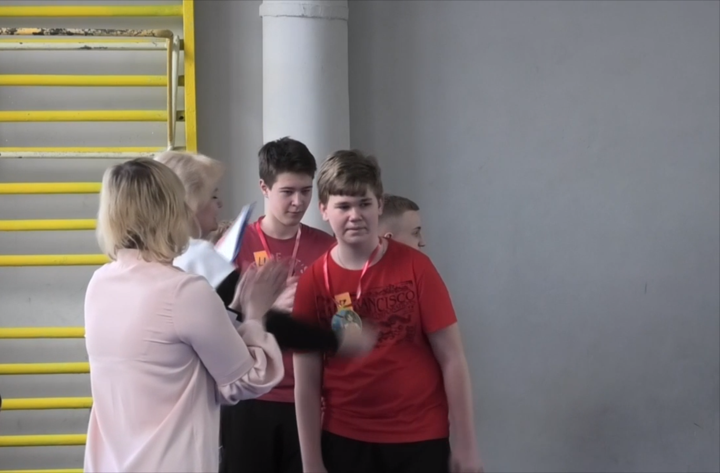

Учитель литературы. Вспомните проблемный вопрос нашего необычного урока. (Как связаны такие разные предметы как литература и физическая культура?). Так каким образом связаны такие разные предметы как литература и физическая культура?
Ответы команд.
Я думаю, что самый полный ответ на этот вопрос дал Джосеф Аддисон, английский публицист: «Чтение для ума – то же, что физические упражнения для тела». И сегодня вы это очень хорошо продемонстрировали.
Учитель физической культуры. Надеюсь, что вы будете не только развивать свое тело, но и при помощи чтения книг тренировать свой мозг. Всем спасибо. Урок окончен.

